Nguyễn Văn Minh

He141681

Lab 8:PHP Object Injection

B1: Open xvwa

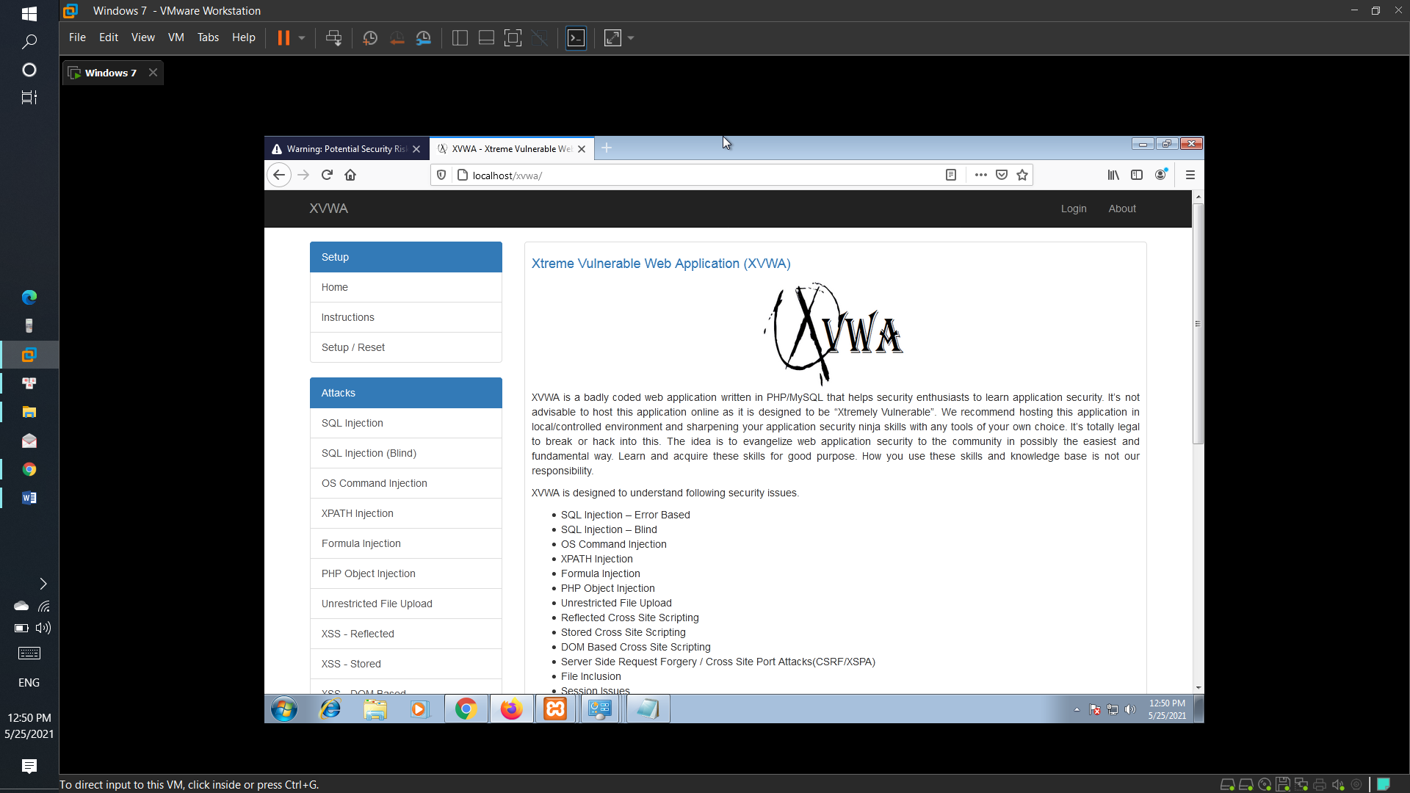

B2: Chọn PHP Object Injection

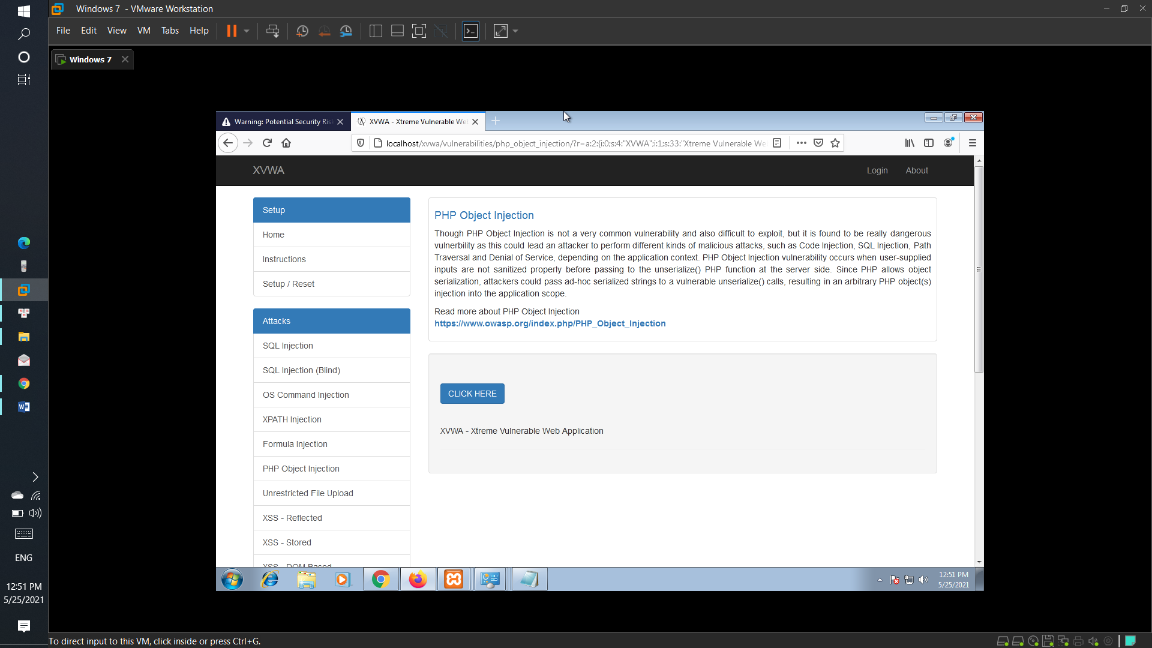

B3: Copy link vào notepad

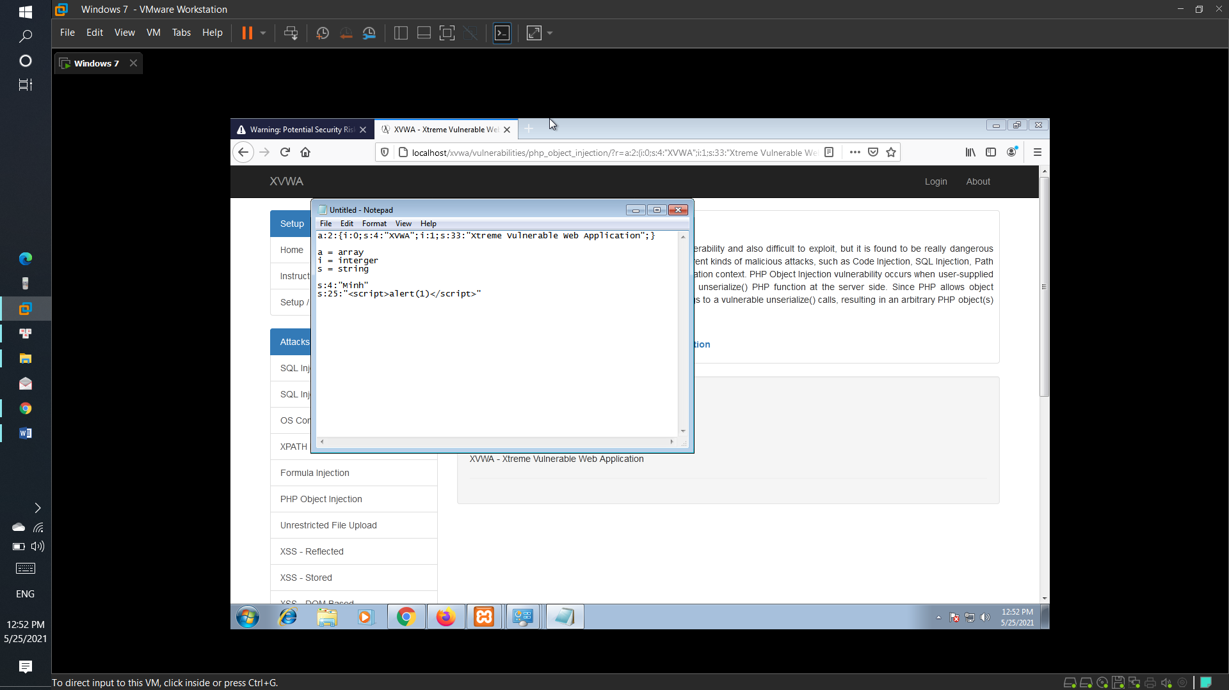

B4: Bây giờ hãy thử thay thế “XVWA” =”Minh”

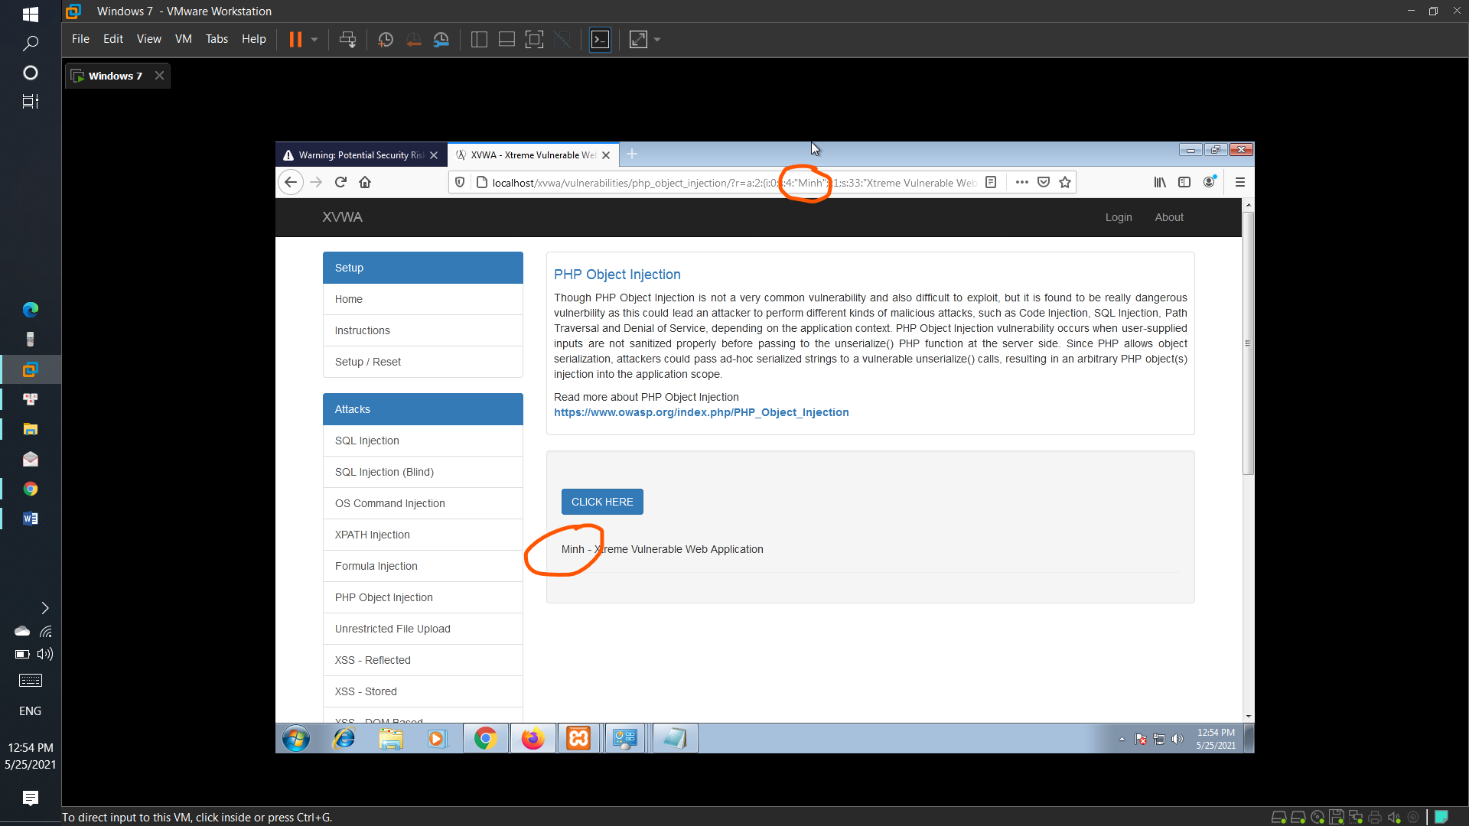

B4: Thay thế s:4:”XVWA” = s:25:”<Script>alert(1)</script>

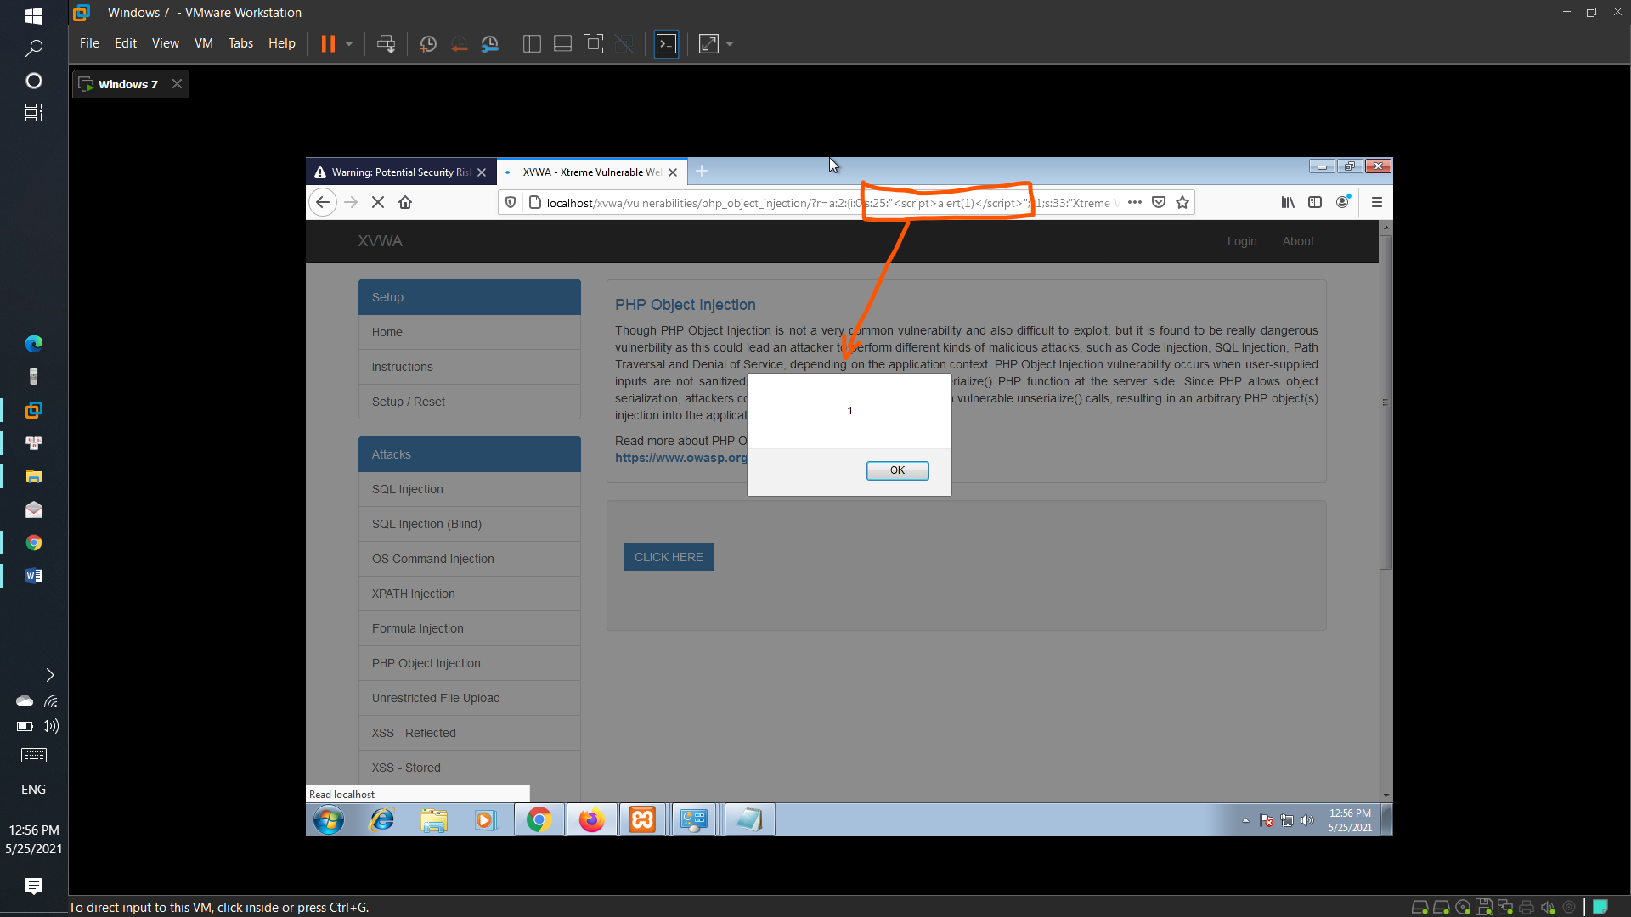

Làm điều tương tự trên gg chrome thì có chút khác biệt

